Министерство науки и высшего образования Российской Федерации

Федеральное государственное бюджетное образовательное учреждение

высшего образования

«Владимирский государственный университет

имени Александра Григорьевича и Николая Григорьевича Столетовых»
(ВлГУ)

Кафедра информационных систем и программной инженерии

Лабораторная работа №4
по дисциплине "Основы алгоритмизации и
программирования"

Выполнил:
студент гр. ЗИСТуд-124
И.А. Возисов

Приняла:
С.Ю. Кириллова

Владимир, 2025 г.

ЦЕЛЬ РАБОТЫ
Разработка алгоритма обработки одномерных массивов данных, его программирование на алгоритмическом языке высокого уровня (ЯВУ).

ЗАДАЧА (вариант № 12)
- Дан вещественный вектор A (a1, a2, …, aN). Переменной P присво ить значение, равное произведению компонентов вектора A, принадлежа щих отрезку [x, y]. Печатать P и вектор A.
- У вещественного вектора a (a1, a2, …, an) все положительные ком поненты уменьшить на 0.7; все отрицательные компоненты заменить их мо дулями. Печатать исходный и преобразованный векторы. Найти и напеча тать номер первой отрицательной компоненты.
- Расположить в массиве R cначала положительные, а затем отрица тельные элементы массива Z[N].
- Найти максимальный отрицательный элемент массива X[N] и пере ставить его в начало массива.
ВЫПОЛНЕНИЕ РАБОТЫ

Задача 1:
namespace Lab4_1;

class Program
{
static void Main(string[] args)
{
try
{
Console.WriteLine("Введите кол-во элементов вектора");
int l = Convert.ToInt32(Console.ReadLine());

double[] mas = new double [l];
for (int i = 0; i < l; i++)
{
Console.WriteLine("Введите "+(i+1)+"-й элмент вектора");
mas[i] = Convert.ToDouble(Console.ReadLine());
}

Console.WriteLine("Введите отрезок [x,y]:");
Console.WriteLine("Введите x");
int x = Convert.ToInt32(Console.ReadLine());
Console.WriteLine("Введите y");
int y = Convert.ToInt32(Console.ReadLine());

double p = 1;
Console.WriteLine("Вектор A:");
foreach (int i in mas)
{
Console.WriteLine(i);
}

for (int i = x; i <= y; i++)
{
p *= mas[i];
}

Console.WriteLine();
Console.WriteLine("P = "+p);

Console.ReadKey();
}
catch
{
Console.WriteLine("Введите корректное число");
}
}
}

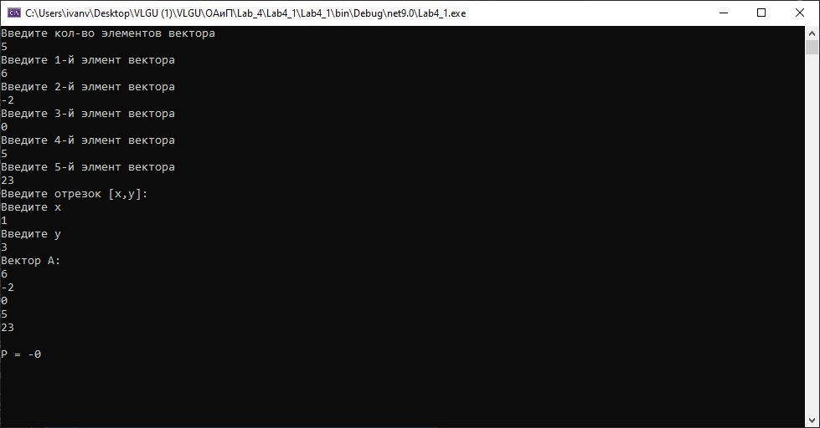

Задача 2:
namespace Lab4_3;

class Program
{
static void Main(string[] args)
{
try
{
Console.WriteLine("Введите кол-во элементов вектора");
int n = Convert.ToInt32(Console.ReadLine());

double[] mas = new double[n];

for (int i = 0; i < n; i++)
{
Console.WriteLine("Введите " + (i + 1) + "-й элемент вектора");
mas[i] = Convert.ToDouble(Console.ReadLine());
}

Console.WriteLine("Исходный вектор:");
foreach (int i in mas)
{
Console.WriteLine(i);
}

Console.WriteLine("Измененный вектор:");
for (int i = 0; i < n; i++)
{
if (mas[i] > 0) mas[i] = mas[i]-0.7;
else
if (mas[i] < 0) mas[i] = Math.Abs(mas[i]);

Console.WriteLine(mas[i]);
}

for (int i = 0; i < n; i++)
{
if (mas[i] < 0)
{
Console.WriteLine("Номер первого отрицательного элемента:");
Console.WriteLine(i+1);
return;
}
}

Console.ReadKey();
}
catch
{
Console.WriteLine("Введите корректное число");
}
}
}

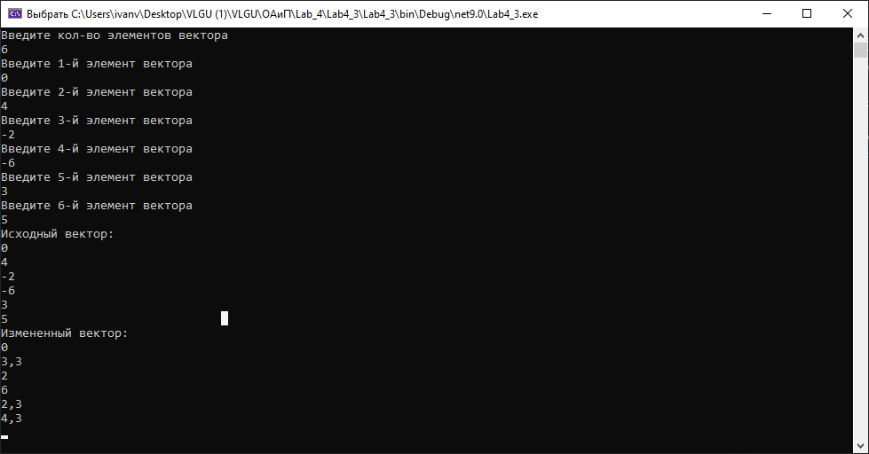

Задача 3:
namespace Lab_4_5
{
internal class Program
{
static void Main(string[] args)
{
try
{
Console.WriteLine("Введите кол-во элементов в массиве Z");
int n = Convert.ToInt32(Console.ReadLine());

double[] z = new double[n];
int p = 0, o = 0;

for (int i = 0; i < n; i++)
{
Console.WriteLine("Введите " + (i + 1) + "-й элемент массива");
z[i] = Convert.ToDouble(Console.ReadLine());
if (z[i] >= 0) p++;
if (z[i] < 0) o++;
}

Console.WriteLine("Исходный массив Z:");
foreach (double i in z)
{
Console.WriteLine(i);
}

double[] pol = new double[p];
double[] otr = new double[o];
int w = 0, q = 0;

foreach (int i in z)
{
if (i >= 0)
{
pol[w] = i;
w++;
}
if (i < 0)
{
otr[q] = i;
q++;
}
}

double[] r = new double[n];
for (int i = 0; i < pol.Length; i++)
{
r[i] = pol[i];
}

int t = 0;
for (int i = pol.Length; i < n; i++)
{
r[i] = otr[t];
t++;
}

Console.WriteLine("Изменененный массив R:");
foreach (int i in r)
{
Console.WriteLine(i);
}

Console.ReadKey();
}
catch
{
Console.WriteLine("Введите корректное число");
}
}
}
}

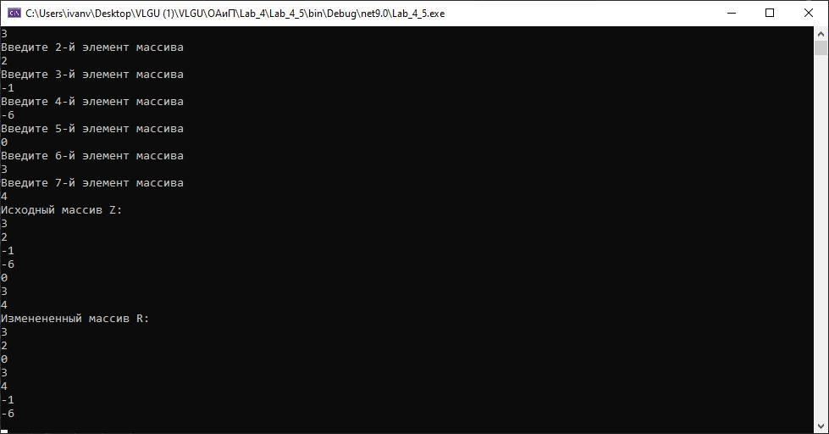

ВЫВОДЫ
Разработан алгоритм обработки одномерных массивов данных, запрограммирован на алгоритмическом языке высокого уровня (ЯВУ).

